Day 9
Laporan Praktikum
Beruntunglah orang-orang yang memperbarui terus semangatnya dalam setiap pergantian waktu, menjaga niatnya tetap dalam kebaikan, dan menemukan Allah dalam setiap langkahnya…Semoga kita termasuk di dalamnya. Amiin Allahumma Amiin.
PERTEMUAN 9
MANIPULASI DATA

Tujuan Pembelajaran :
- Memahami Statement DML (Data Manipulation Language)
- Menyisipkan baris ke dalam table
- Merubah baris dalam table
- Menghapus baris dari table
- Mengontrol transaksi

TEORI DAN PERCOBAAN
9.1. Data Manipulation Language
Data Manipulation Language (DML) adalah suatu statement yang dijalankan pada saat kita memerlukan :
• penambahan baris baru pada table
• memodifikasi baris yang ada pada table
• menghapus baris yang ada pada table
DML Statement identik dengan operasi INSERT, MODIFY dan DELETE. Istilah Transaksi mengandung pengertian kumpulan Statement DML yang membentuk suatu fungsi tertentu.

9.2. Menambahkan Baris Baru ke dalam Tabel (INSERT)
Menambahkan baris baru ke dalam table menggunakan perintah INSERT.
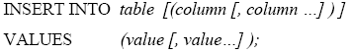
Percobaan 1 :
Menyisipkan baris ke dalam table DEPT.
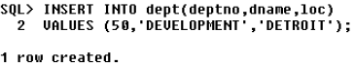

9.3. INSERT dengan nilai NULL
Kolom yang tidak disebutkan dalam perintah INSERT INTO secara otomatis akan di isi dengan nilai NULL.
Percobaan 2 :
Seperti pada contoh berikut kolom loc akan berisi nilai NULL
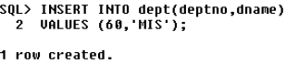
Percobaan 3 :
Kalau tidak disebutkan kolom apa saja yang harus diisi, maka nilai pada VALUES harus mencantumkan semua kolom yang ada pada table sesuai dengan urutannya.
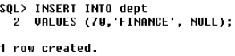

9.4. INSERT menggunakan Fungsi dan Nilai terformat
Suatu fungsi bisa digunakan sebagai suatu nilai dalam perintah INSERT.
Percobaan 4 :
Contoh berikut ini menyertakan fungsi sysdate ke dalam table EMP
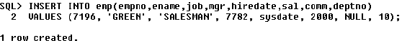
Percobaan 5 :
Contoh berikut ini menggunakan nilai data tanggal yang diformat pada perintah INSERT.

9.5. INSERT dengan variable substitusi
Pada perintah INSERT bisa dicantumkan variable substitusi.
Percobaan 5 : Berikut ini akan dicantumkan variable substitusi dari suatu nilai kolom pada baris baru yang akan dimasukkan ke dalam table dengan perintah INSERT.
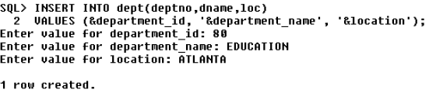

9.6. Pembuatan Script dengan Kustomisasi Prompt
Untuk melakukan kustomisasi, dapat digunakan perintah ACCEPT dan PROMPT.
Percobaan 6 : Sama seperti percobaan 5, dengan penambahan kustomisasi prompt.
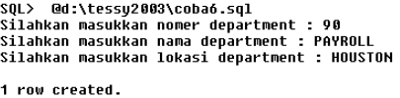
Isi dari file coba6.sql :
ACCEPT department_id PROMPT 'Silahkan masukkan nomer department : '
ACCEPT department_name PROMPT 'Silahkan masukkan nama department : '
ACCEPT location PROMPT 'Silahkan masukkan lokasi department : '
INSERT INTO dept(deptno,dname,loc)
VALUES (&department_id,'&department_name','&location');

9.7. Mengkopi Baris dari Tabel lain
Perintah INSERT juga bisa digunakan untuk mengkopi baris data yang berasal dari table yang lain.
Percobaan 7 : Berikut ini akan ditambahkan baris baru ke dalam table manager yang berasal dari table pegawai yang pekerjaannya = ‘MANAGER’
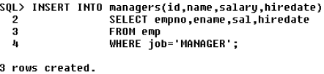

9.8. Perubahan Data dalam Tabel (UPDATE)
Untuk memodifikasi baris data yang ada pada table digunakan perintah UPDATE. Sintak dari perintah UPDATE :
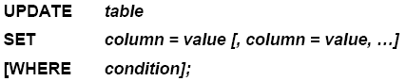
Percobaan 7 : Ubah nomer department menjadi = 20, untuk pegawai yang memiliki nomer department = 7782;
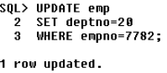
Semua baris pada table akan dimodifikasi jika klausa WHERE tidak disertakan.
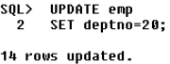
Hasilnya, jika diperiksa :
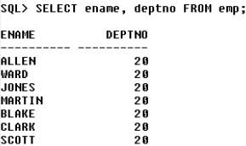

9.9. UPDATE dengan multiple column subquery
Perintah UPDATE bisa menggunakan multiple column subquery.
Percobaan 8 : Ubah nilai dari kolom pekerjaan dan nomer department dari pegawai dengan nomer pegawai ‘7698’ sehingga nilainya sama dengan jenis pekerjaan dan nomer department yang dimiliki oleh pegawai bernomer ‘7499’
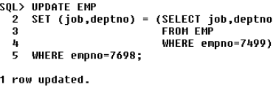

9.10. UPDATE berdasarkan table yang lain
UPDATE berdasarkan table yang lain artinya perubahan pada sebuah table dimana kondisi perubahannya ditentukan berdasarkan nilai yang terdapat pada table yang lain.
Percobaan 9 : Ubah data nomer department yang dimiliki oleh pegawai dengan pekerjaan yang sama dengan pegawai bernomor ‘7788’ , data nomer department tersebut harus diubah menjadi data yang sama dengan nomer department yang dimiliki oleh pegawai bernomor ‘7788’;
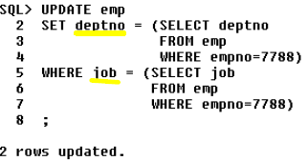

9.11. Kesalahan pada UPDATE
Salah satu kesalahan pada perintah UPDATE, misal jika kita berusaha untuk merubah data sedangkan data tersebut terikat pada integrity constraint (merupakan suatu key).
Percobaan 10 : Ubah data pegawai dengan nomer department 10 menjadi data dengan nomer department 55.
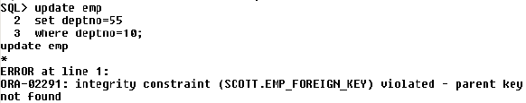
terjadi kesalahan dikarenakan nomer department ‘55’ tidak terdapat dalam table pegawai. Query berikut ini baru bisa dijalankan tanpa ada kesalahan :
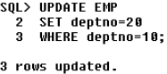

9.12. Menghapus baris dari table (DELETE)
Baris data yang ada pada table dapat dihapus dengan menggunakan perintah DELETE.
Percobaan 11 : Menghapus data pegawai yang mempunyai nama department = ‘DEVELOPMENT’
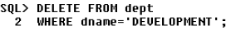
Percobaan 12 : Hapus data semua pegawai yang tanggal mulai bekerjanya setelah tanggal 1 Januari 1997
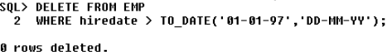
Jika klausa WHERE ditiadakan, maka semua baris dalam table akan dihapus.
Percobaan 13 : Menghapus semua baris yang ada pada table pegawai.
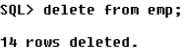

9.13. DELETE berdasarkan table yang lain
Subquery dapat digunakan dalam statement DELETE untuk menghapus baris pada suatu table berdasarkan data yang ada di table yang lain.
Percobaan 14 : Menghapus data pada table pegawai, untuk pegawai yang bekerja pada department ‘SALES’
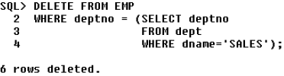

9.14. Kesalahan pada DELETE
Jika baris data yang dihapus pada table berkaitan dengan integrity constraint, maka akan terjadi kesalahan.
Percobaan 15 : Misal akan dihapus data pada table department yang memiliki nomer department ‘10’. Jika nomer department 10 ini mempunyai data yang berkaitan dengan data yang ada di table pegawai (ada pegawai yang bekerja di department 10), maka akan muncul pesan kesalahan, seperti pada query berikut :
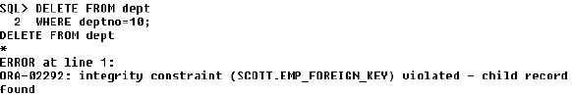

9.15. Transaksi Database
Jika DML berkaitan dengan manipulasi data pada table, maka DDL (Data Definition Language) berkaitan dengan pendefinisian table, sedangkan DCL (Data Control Language) berkaitan kontrol transaksi. DDL dan DCL secara otomatis akan di-commit (dilakukan perubahan secara permanen) pada akhir dari transaksi.

9.16. Statement COMMIT dan ROLLBACK
Ada 2 statement DCL yang penting yaitu COMMIT dan ROLLBACK, selain dari itu ada SAVEPOINT. Perintah COMMIT menandai perubahan secara permanent pada data. Sedangkan ROLLBACK mengembalikan keadaan sesuai dengan titik (keadaan) yang ditandai dengan SAVEPOINT, atau jika ROLLBACK tidak diberi parameter maka keadaan akan dikembalikan pada titik perubahan yang terakhir.

9.17. Pemrosesan Transaksi secara Implisit
Transaksi akan diproses secara implicit atau dilakukan operasi COMMIT secara otomatis, untuk keadaan berikut :
• Setelah Statement DDL diberikan
• Setelah Statement DCL diberikan
• Proses exit secara normal dari SQL*PLUS.
Sedangkan perintah ROLLBACK secara otomatis akan dijalankan jika terjadi kondisi yang abnormal atau terjadi system failure.

LATIHAN SOAL
- Buat table MY_EMPLOYEE yang mempunyai struktur sebagai berikut :
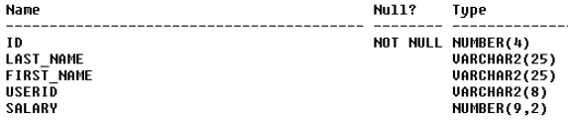
Create table MY_EMPLOYEE(
ID NUMBER(4) NOT NUL, LAST_NAME VARCHAR(25), FIRST_NAME VARCHAR(25), USER_ID VARCHAR(8), SALARY NUMBER(9,2))
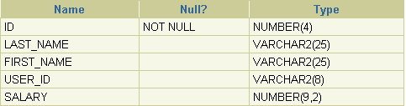
2. Tambahkan baris data berikut ke dalam table MY_EMPLOYEE, sehingga jika ditampilkan akan tampak listing data table sebagai berikut :
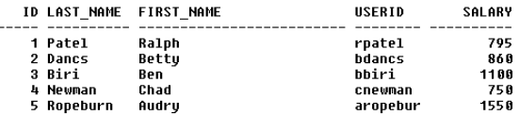
insert into MY_EMPLOYEE(id,last_name,first_name,user_id,salary)
values(1,'patel','ralph','rpatel',795);
insert into MY_EMPLOYEE(id,last_name,first_name,user_id,salary)
values(2,'dancs','betty','dbetty',860);
insert into MY_EMPLOYEE(id,last_name,first_name,user_id,salary)
values(3,'bin','ben','bbin',1100);
insert into MY_EMPLOYEE(id,last_name,first_name,user_id,salary)
values(4,'newman','chad','cnewman',750);
insert into MY_EMPLOYEE(id,last_name,first_name,user_id,salary)
values(5,'ropeburn','audry','aropebur',1550);
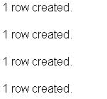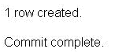
3. Buat penambahan baris data ke dalam table menjadi permanen dengan menggunakan perintah COMMIT;
Sebelum di-COMMIT, untuk membuktikan bahwa penambahan data belum permanen, buka SQL*PLUS lagi tanpa menutup SQL*PLUS yang masih dibuka, kemudian dari SQL*PLUS yang baru beri perintah :
SELECT * FROM MY_EMPLOYEE;
Maka akan terlihat bahwa table masih kosong. Tabel baru berisi jika perintah COMMIT sudah diberikan atau kita keluar secara normal dari SQL*PLUS tempat baris data ditambahkan.
Select * from my_employee
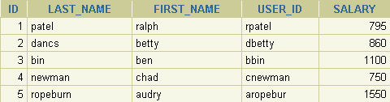
4. Ubah nama akhir dari pegawai bernomer 3 menjadi ‘Drexler’
Update my_employee
Set last_name=’drexler’
Where id=3
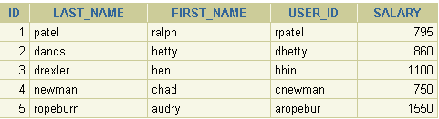
5. Ubah gaji menjadi 1000 untuk semua pegawai yang gajinya kurang dari 900
Update my_employee
Set salary=1000
Where salary<900
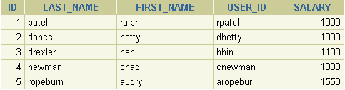
6. Periksa perubahan yang dibuat pada soal no 4 dan 5.
Select * from employee
7. Delete pegawai dengan nama ‘Betty Dancs’, kemudian periksa hasilnya :
Delete from my_employee
Where first_name=’betty’
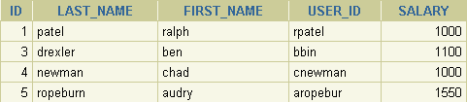
8. Simpan semua perubahan (DML) dengan memberikan perintah COMMIT;
9. Beri tanda SAVEPOINT sini;
10. Setelah itu hapus semua data dalam table MY_EMPLOYEE
Delete from my_employee
Where id is not null
11. Periksa hasilnya dengan me-list semua isi table
Select * from my_employee
12. Batalkan penghapusan dengan memberikan perintah ROLLBACK sini;
Rollback
13. Periksa hasilnya dengan me-list semua isi table. Maka data pada table akan terlihat kembali.
select * from my_employee
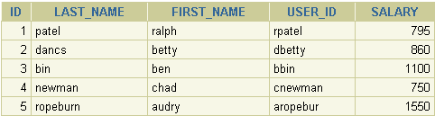

Day 10
Laporan Praktikum
Manakala nilai hidup ini hanya untuk diri kita, maka akan tampak bagi kita bahwa kehidupan itu kecil dan singkat. Tetapi apabila kita hidup juga untuk orang lain, maka jadilah hidup ini bermakna panjang dan dalam. Bermula dari adanya kemanusiaan itu sendiri dan berlanjut sampai kita meninggalkan dunia ini. (Sayyid Quthb)

PERTEMUAN 10
PEMBUATAN TABEL

Tujuan Pembelajaran :
- Memahami object utama dari database
- Membuat table
- Memahami tipe data yang digunakan pada saat pendefinisian kolom pada table
- Merubah definisi table
- Drop, rename dan truncate table

TEORI DAN PERCOBAAN
10.1. Object Database
Object-object Database terdiri dari :
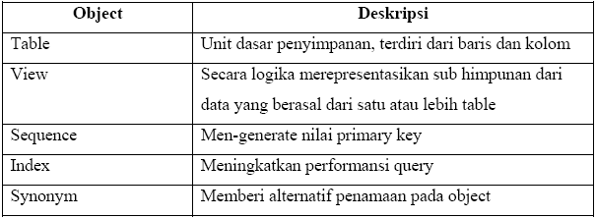

10.2. Statement CREATE TABLE
Untuk membuat table dibuat perintah CREATE TABLE.
CREATE TABLE [schema, ] table
( column datatype [DEFAULT expr][,…]);

10.3. Penggunaan DEFAULT
DEFAULT digunakan untuk memberi nilai default pada kolom yang dimaksud. Contoh : secara default tanggal mulai bekerja adalah sama dengan tanggal system saat data dimasukkan, jadi : … hiredate DATE DEFAULT SYSDATE, …

10.4. Pembuatan Tabel dalam Database Oracle
Contoh pembuatan suatu table :
SQL> CREATE TABLE dept
2 (deptno NUMBER(2),
3 dname VARCHAR2(14),
4 loc VARCHAR2(13));
Untuk menampilkan struktur dari table :
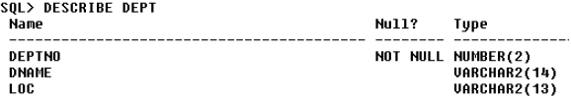
Terdapat 2 (dua) macam table dalam Oracle Database :
1. Tabel User
Yaitu table yang dibuat dan dipelihara oleh user, berisi informasi user.
2. Data Dictionary
Yaitu table yang dibuat dan dipelihara oleh Oracle server, dan berisi informasi database.

10.5. Melakukan query pada Data Dictionary
Ada 4 (empat) kategori dalam Data Dictionary :
1. USER_ Berisi object yang dimiliki oleh user.
2. ALL_ Semua object yang dapat diakses oleh user, baik yang dimiliki atau pun yang tidak tapi user punya hak akses atas object yang tidak dimiliki tsb
3. DBA_ User dengan privilege DBA yang dapat mengakses sembarang object dalam database
4. V$_ Menampilkan performansi server database dan penguncian, hanya dapat diakses oleh DBA.
Percobaan 1 : Untuk menampilkan table yang dimiliki oleh user :
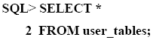
Percobaan 2 : Untuk menampilkan tipe object secara distinct yang dimiliki oleh User
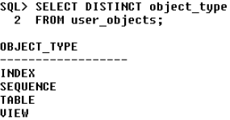
Percobaan 3 : Untuk menampilkan table, view, synonyms dan sequence yang dimiliki oleh user
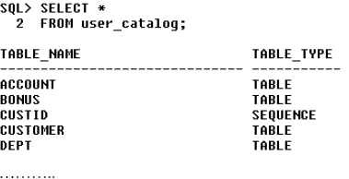

10.6. Pembuatan Tabel dengan Subquery
Table dapat dibuat dengan perintah CREATE TABLE dikombinasikan dengan pilihan AS subquery. Untuk mencocokkan kolom yang sesuai dengan kolom yang ada pada subquery.
Percobaan 4 : Buat table DEPT30, yang berisi detail semua pegawai yang bekerja di department 30. Baris datanya didapatkan dari table pegawai (EMP)
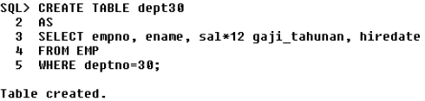
Hasilnya adalah table dept30 yang berisi data pegawai yang bekerja di department 30 pada table pegawai.
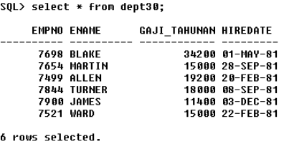

10.7. Statement ALTER TABLE
Perintah ALTER TABLE digunakan untuk :
• Menambah kolom baru
• Memodifikasi kolom yang sudah ada
• Mendefinisi nilai default untuk kolom baru

10.8. Menambahkan Kolom baru ke dalam Tabel
Sintak dari perintah ALTER TABLE untuk menambah kolom baru pada table :
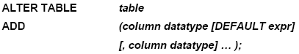
Percobaan 5 : Tambahkan kolom baru ‘job’ ke dalam table dept30. Kolom job mempunyai tipe data VARCHAR2(9).
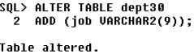

10.9. Memodifikasi Kolom pada Tabel
Sintak dari perintah ALTER TABLE untuk memodifikasi kolom pada Tabel :
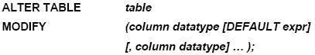
Percobaan 6 : Modifikasi tipe data kolom, dan ukuran dari kolom ename pada table dept30, menjadi VARCHAR2(15)
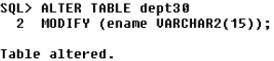

10.10. Menghapus Tabel
Melakukan penghapusan table dengan perintah DROP, berarti mengerjakan hal berikut :
• Semua data dan struktur dari table akan dihapus
• Semua transaksi pending akan di-commit
• Semua indeks akan dihapus
• Perintah drop ini tidak bisa di-rollback
Percobaan 7 : Hapus table dept30 dengan perintah DROP
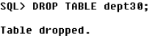

10.11. Merubah Nama dari Object
Untuk merubah nama object (table, view, sequence, atau synonym), digunakan perintah RENAME. Untuk melakukan RENAME, user harus merupakan owner (pemilik) dari object yang diubah.
Percobaan 7 : Ubah nama table DEPT menjadi DEPARTMENT
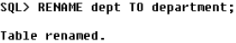
10.12. Statement TRUNCATE TABLE
Melakukan penghapusan table dengan perintah DROP, berarti mengerjakan hal berikut :
• Menghapus semua baris dari table
• Membebaskan kembali ruang penyimpanan yang digunakan oleh table
• Baris yang telah dihapus tidak dapat di-rollback
Sebagai alternatif dari perintah TRUNCATE, supaya baris data yang dihapus dapat di-rollback, maka gunakan DELETE. Perintah DELETE bisa menghapus semua baris data dari table, tapi tetap tidak membebaskan ruang penyimpanan yang digunakan oleh table.

10.13. Menambahkan Komentar (COMMENT) pada Tabel
Komentar atau COMMENT ditambahkan pada table untuk tujuan dokumentasi atau keterangan.
Percobaan 8 : Tambahkan komentar ke table EMP dengan keterangan ‘Informasi Pegawai’
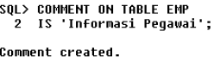
Komentar dapat ditampilkan melalui data dictionary view :
• ALL_COL_COMMENTS
• USER_COL_COMMENTS
• ALL_TAB_COMMENTS
• USER_TAB_COMMENTS

LATIHAN SOAL
1. Buat table DEPARTMENT sehingga mempunyai struktur seperti ini :
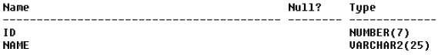
Create table departement
(id number(7), name varchar2(25));
Describe departement;
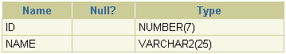
2. Dapatkan data dari table DEPT, masukkan ke dalam table DEPARTMENT. Periksa hasilnya menjadi seperti ini :
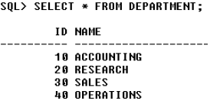
Create table department
As
Select deptno id, dname name
From dept;
Select * From departement;
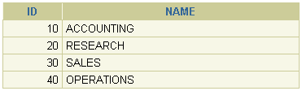
3. Buat table EMPLOYEE sehingga mempunyai struktur seperti ini :
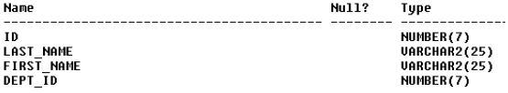
Create table employee
(id number(7),
Last_name varchar2(25),
First_name varchar2(25),
Dept_id number(7));
Describe employee;
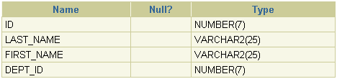
4. Modifikasi struktur dari table EMPLOYEE, sehingga strukturnya menjadi :
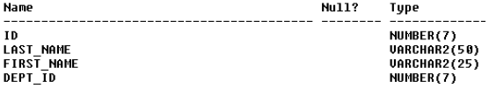
Alter table employee
Modify (last_name VARCHAR2(50))
Table altered.
5. Buat table EMPLOYEE2 yang memiliki struktur dari table EMP hanya pada field empno,ename, dan deptno. Beri nama kolom yang baru ini pada table EMPLOYEE2 : ID, LAST_NAME, DEPT_ID.
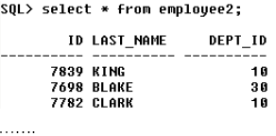
Create table employee2
As
Select id, last_name, dept_id
From emp;
6. Drop table EMPLOYEE
Drop table employee;
7. Ubah nama table EMPLOYEE2 menjadi EMPLOYEE
Rename employee2 To employee;
Table renamed.
8. Tambahkan perintah ke table DEPARTMENT dan EMPLOYEE yang mendeskripsikan isi dari kedua table.
Comment ON table department
IS ‘Informasi Departement’;
Comment created.
Comment ON table employee
IS ‘Informasi Pegawai’;
Comment created.

Day 11
Laporan Praktikum

Senyum adalah pesan kebahagiaan yang paling cepat sampai ke hati. Jangan menunggu bahagia untuk tersenyum, tapi tersenyumlah untuk menyambut kebahagiaan, Met beraktivitas

PERTEMUAN 11
CONSTRAINT

Tujuan Pembelajaran :
- Memahami definisi Constraint
- Dapat Membuat Constraint
- Dapat Melakukan pemeliharaan Constraint

TEORI DAN PERCOBAAN
11.1. Definisi Constraint
Constraint adalah batasan atau aturan yang ada pada table. Constraint mencegah penghapusan data dari suatu table yang mempunyai keterkaitan dengan table yang lain. Misal terdapat keterkaitan antara table department dengan table pegawai. Dimana pada table pegawai menyimpan informasi kolom nomer department yang juga terdapat pada table department. Jika baris dengan nomer department ‘10’ akan dihapus dari table department, sedangkan terdapat data pegawai yang bekerja pada department tersebut, maka dengan adanya constraint antara dua table, penghapusan tersebut tidak bisa dilakukan.
Oracle menyediakan beberapa tipe constraint berikut :
• NOT NULL
• UNIQUE
• PRIMARY KEY
• FOREIGN KEY
• CHECK

11.2. NOT NULL Constraint
Suatu kolom yang didefinisikan dengan constraint NOT NULL tidak boleh berisi nilai NULL. Kolom yang befungsi sebagai kunci primer (primary key) otomatis tidak boleh NULL.
Percobaan 1 : Berikut akan dicontohkan pembuatan table dengan constraint NOT NULL.
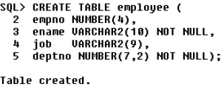
11.3. UNIQUE Constraint
Constraint UNIQUE mendefinisikan suatu kolom menjadi bersifat unik.
Percobaan 2 : Berikut akan dicontohkan pembuatan table dengan constraint UNIQUE
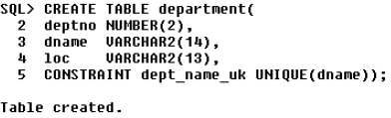

11.4. PRIMARY KEY Constraint
Constraint PRIMARY KEY membentuk key yang unik untuk suatu table. Kolom yang didefinisikan sebagai PRIMARY KEY akan mengidentifikasi suatu baris data menjadi unik.
Percobaan 3 : Berikut akan dicontohkan pembuatan table dengan constraint PRIMARY KEY
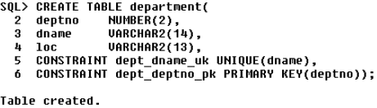

11.5. FOREIGN KEY Constraint
FOREIGN KEY constraint didefinisikan pada suatu kolom yang ada pada suatu table, dimana kolom tersebut juga dimiliki oleh table yang lain sebagai suatu PRIMARY KEY.
Percobaan 4 : Berikut akan dicontohkan pembuatan table dengan constraint FOREIGN KEY
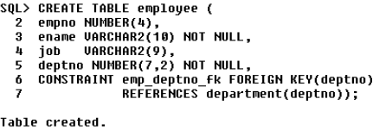

11.6. CHECK Constraint
Constraint CHECK digunakan untuk mendefinisikan suatu kondisi yang harus dipenuhi oleh tiap baris data dalam table.
Percobaan 5 : Constraint CHECK berikut ini akan ditambahkan pada table yang telah dibuat pada percobaan 4. Kondisi yang harus dipenuhi pada CHECK adalah bahwa nilai dari kolom deptno berada antara 10 dan 99.
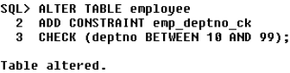

11.7. Menambahkan suatu Constraint
Untuk menambahkan suatu Constraint, digunakan perintah ALTER TABLE. Cara penulisan :
ALTER TABLE table
ADD [CONSTRAINT constraint] type (column);
Percobaan 6 : Akan ditambahkan kolom baru mgr NUMBER(4), kemudian tambahkan constraint PRIMARY KEY pada kolom empno, dan terakhir tambahkan constraint FOREIGN KEY pada kolom mgr.
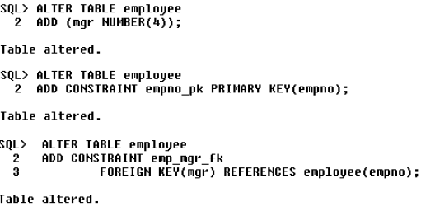

11.8. Menghapus Constraint
Untuk menghapus suatu Constraint, juga digunakan perintah ALTER TABLE. Cara penulisan :
ALTER TABLE table
DROP [CONSTRAINT constraint] type (column);
Percobaan 7 : Hapus constraint manager (percobaan 6) dari table employee
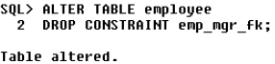
Untuk menghapus kolom yang merupakan PRIMARY KEY yang ada pada table parent yang berhubungan dengan suatu kolom pada table child -> kolom ini merupakan FOREIGN KEY dalam table parent, digunakan perintah CASCADE.
Percobaan 8 : Hapus PRIMARY KEY deptno yang ada pada table dept.
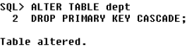

11.9. Menonaktifkan (disabling) Constraint
Untuk menonaktifkan constraint digunakan klausa DISABLE.
Percobaan 9 : Nonaktifkan constraint empno_pk yang telah dibuat pada percobaan 6
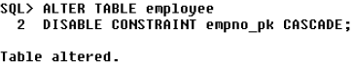

11.10. Mengaktifkan (enabling) Constraint
Untuk mengaktifkan kembali constraint, digunakan klausa ENABLE
Percobaan 10 : Aktifkan kembali constraint empno_pk yang telah dinonaktifkan pada percobaan 9
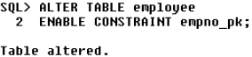

11.11. Menampilkan Constraint
Tabel USER_CONSTRAINT menyimpan informasi tentang constraint.
Percobaan 11 : Tampilkan nama constraint, tipe constraint dan kondisi pencarian pada constraint.
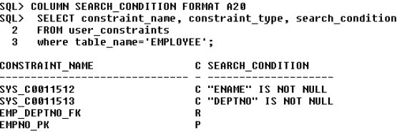
Kolom tipe constraint (constraint_type) dapat berisi : C untuk constraint CHECK, R untuk referential integrity atau FOREIGN KEY, P untuk PRIMARY KEY, U untuk constraint UNIQUE.

LATIHAN SOAL
1. Buat table DEPARTEMEN dengan struktur sbb :
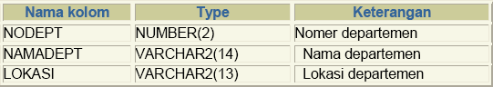
Dengan constraint yang dibuat bersamaan dengan pembuatan table, sebagai berikut :
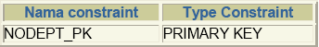
Create table departemen {
nodept number(2), namadept varchar2(14), lokasi varchar2(13),
constraint nodept_pk primary key(nodept) }
Describe departemen
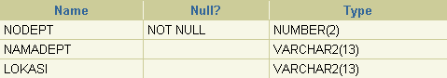
COMMENT ON COLUMN DEPARTEMEN.NODEPT IS 'Nomer departemen';
COMMENT ON COLUMN DEPARTEMEN.NAMADEPT IS 'Nama departemen';
COMMENT ON COLUMN DEPARTEMEN.LOKASI IS 'Lokasi departemen';
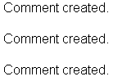
2. Buat table PEGAWAI dengan struktur sbb :
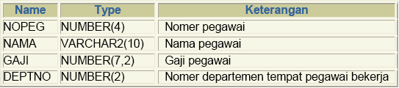
Dengan constraint yang dibuat bersamaan dengan pembuatan table, sebagai berikut :
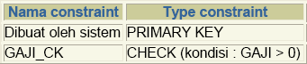
Create table pegawai {
nopeg number(4), nama varchar2(10), gaji number(7,2),deptno number(2), constraint pk_nopeg primary key(nopeg),constraint gaji_ck check(gaji>0) }
Describe pegawai
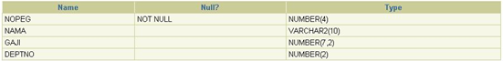
3. Buat constrait baru pada table DEPARTEMEN
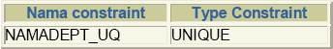
Alter table departemen
add constraint namadept_uq unique(namadept)
4. Nonaktifkan constraint GAJI_CK pada table PEGAWAI dengan perintah disable
Alter table pegawai
disable constraint gaji_ck
5. Tambahkan baris baru ke dalam table PEGAWAI :
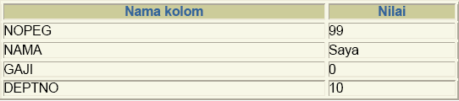
insert into pegawai(nopeg,nama,gaji,deptno)
value (‘99’,’saya’,’0’,’10’)
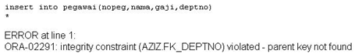
Kalau baris baru tidak berhasil dibuat, apa yang sebelumnya harus ada pada table DEPARTEMEN ?
Kesalahan diatas diakibatkan, karena pada table pegawai tidak diberi relasi foreign key dari deptno yang mana mempunyai parent table ke table department. Dibawah ini adalah daftar foreign key setelah diberikan foreign key terakhir seperti diatas.
Select constraint_name,constraint_type,search_condition,table_name
From user_constraints
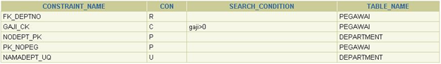
Setelah diberikan foreign key FK_DEPTNO maka table pegawai dapat disi baris baru.
insert into pegawai(nopeg,nama,gaji,deptno)
value (‘99’,’saya’,’0’,’10’)
6. Aktifkan kembali constraint GAJI_CK pada table PEGAWAI dengan perintah eneble.
Alter table pegawai
eneble constraint gaji_ck
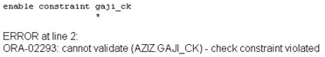
Mengapa perintah tersebut tidak berhasil dilakukan ?
Tidak dapat di enable karena sebelumnya ada data pada table pegawai dengan gajinya adalah nol, sedangkan constraint gaji_ck mempunyai syarat nilai harus lebih dari nol, jadi sebelum data dihapus constraint gaji_ck belum dapat dienable.
Apa yang harus dihapus dari table PEGAWAI, sebelum constraint gaji_ck bisa diaktifkan kembali ?
Delete from pegawai
Alter table pegawai
eneble constraint gaji_ck

Day 12
Laporan Praktikum

Miliki sebuah HATI yang tak pernah membenci., sebuah SENYUMAN yang tak pernah pudar ,sebuah SENTUHAN yang tak pernah menyakiti, dan sebuah PERSAHABATAN yang tak pernah berakhir

PERTEMUAN 12
VIEW

Tujuan Pembelajaran :
- Memahami definisi View
- Dapat membuat View
- Dapat Memanggil data melalui View
- Merubah definisi View
- Insert, Update, dan Delete data melalui View
- Menghapus (drop) view

TEORI DAN PERCOBAAN
12.1. Definisi View
View adalah salah satu object database, yang secara logika merepresentasikan sub himpunan dari data yang berasal dari satu atau lebih table.
Kegunaan dari view adalah :
• Membatasi akses database
• Membuat query kompleks secara mudah
• Mengijinkan independensi data
• Untuk menampilkan view (pandangan) data yang berbeda dari data yang sama.
Ada 2 (dua) tipe view, yaitu Simple View dan Complex View.
Berikut ini perbandingan antara Simple View dan Complex View :
Fitur | Simple View | Complex View
Jumlah table | Satu | Satu atau lebih
Berisi Fungsi | Tidak | Ya
Berisi Group Data | Tidak | Ya
DML melalui view | Ya | Tidak selalu

12.2. Membuat View
View dapat dibuat dengan perintah CREATE VIEW. Subquery dapat dicantumkan dalam CREATE VIEW, tapi subquery yang digunakan tidak boleh berisi klausa ORDER BY.
Percobaan 1 : Buat view EMPVU10 yang berisi detail dari pegawai yang bekerja pada department 10.
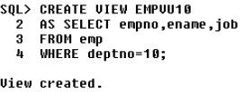
Untuk menampilkan struktur dari view diberikan perintah DESCRIBE namaview;
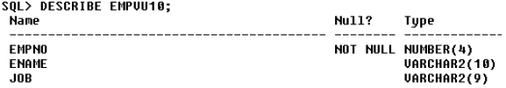
Pada view juga dapat dibuat kolom alias.
Percobaan 2 : Buat view SALVU30 yang berisi nomer, nama dan gaji pegawai yang bekerja di department 30. Beri nama kolom baru yaitu EMPLOYEE_NUMBER, NAME dan SALARY.
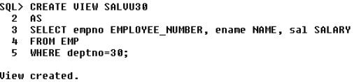

12.3. Memanggil data dari View
Untuk memanggil data dari view, digunakan perintah yang sama seperti memanggil data dari table.
Percobaan 3 : Tampilkan semua data yang ada pada view SALVU30
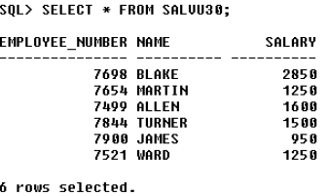
12.4. Memodifikasi View
Untuk memodifikasi View digunakan klausa CREATE OR REPLACE VIEW.
Percobaan 4 : Modifikasi judul kolom dari EMPVU10 (percobaan 2) menjadi seperti berikut:
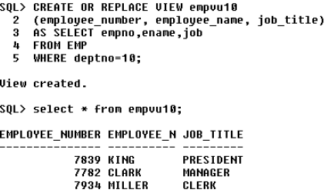

12.5. Membuat Complex View
Berikut ini akan dicontohkan pembuatan Complex View yang berisi fungsi group untuk menampilkan nilai yang berasal dari dua table.
Percobaan 4 : Buat Complex View DEPT_SUM_VU yang berisi nama department, minimum gaji, maksimum gaji, rata-rata gaji dari seluruh pegawai pada tiap-tiap department
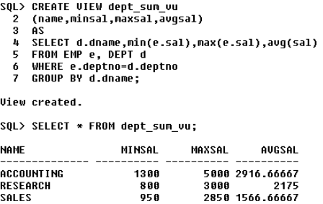

12.6. Aturan untuk membentuk operasi DML pada View
Berikut ini aturan untuk membentuk operasi DML pada View :
• Operasi DML dapat dibentuk pada Simple View
• Baris data pada View tidak dapat dihapus, jika berisi :
o Fungsi Group
o Klausa GROUP BY
o Keyword DISTINCT
• Data pada View tidak bisa dimodifikasi jika berisi :
o 3 Kondisi yang sudah disebutkan diatas
o Kolom yang didefinisikan oleh suatu ekspresi
o Kolom ROWNUM
• Pada View tidak bisa ditambahkan data, jika :
o View berisi 5 kondisi yang sudah disebutkan diatas
o Terdapat kolom NOT NULL pada base table (table asal darimana view dibuat) yang tidak dipilih oleh View.

12.7. Menggunakan Klausa WITH CHECK OPTION
Jika klausa WITH CHECK OPTION digunakan, maka tidak diperbolehkan terjadi perubahan data pada kolom yang punya relasi ke table yang lain. Misal pada view EMPVU20 kolom deptno punya relasi ke kolom deptno pada table department, maka perubahan data yang dilakukan pada kolom ini tidak diperbolehkan.
Percobaan 5 : Buat view EMPVU20 yang berisi semua data pegawai pada table EMP yang bekerja di department 20, beri klausa WITH CHECK OPTION.
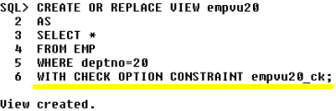
Perubahan yang dilakukan pada view EMPVU20 untuk kolom deptno akan menimbulkan pesan kesalahan.
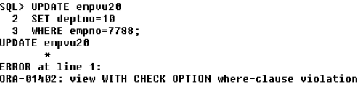

12.8. Mengabaikan (tidak memperbolehkan) dilakukan Operasi DML
Klausa READ ONLY digunakan jika kita ingin mengabaikan atau tidak mengijinkan semua operasi DML yang dilakukan pada data.
Percobaan 6 : Buat view EMPVU10 yang berisi data nomer, nama, dan pekerjaan pegawai untuk pegawai yang bekerja di department 10. Gunakan klausa READ ONLY untuk mengabaikan operasi DML pada view.
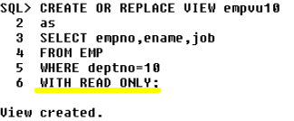
Setelah dibuat view EMPVU10 tersebut, sembarang operasi DML yang dilakukan pada view, akan menimbulkan pesan kesalahan, seperti pada contoh berikut :
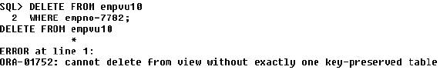

12.9. Menghapus View
View dapat dihapus dengan menggunakan perintah DROP VIEW nama_view;
Percobaan 7 : Hapus view EMPVU10
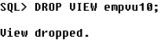

LATIHAN SOAL
1. Buat view EMP_VU yang berisi nomer pegawai, nama pegawai, nomer department yang berasal dari table pegawai. Ubah judul kolom nama pegawai menjadi PEGAWAI.
create view EMP_VU
as
select empno, ename pegawai, deptno from EMP
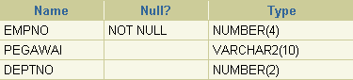
2. Tampilkan view EMP_VU
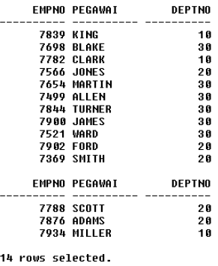
select * from EMP_VU
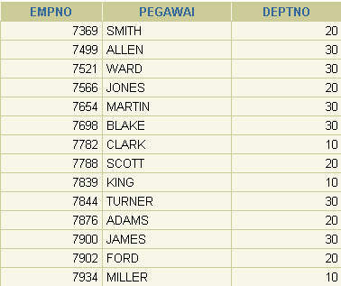
3. Tampilkan nama view dan teks-nya dari data dictionary USER_VIEWS
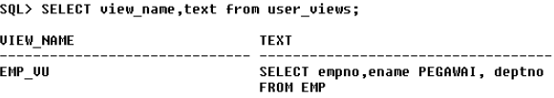
select view_name, text from user_views
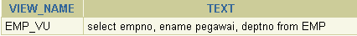
4. Buat view dengan nama DEPT20 yang berisi nomer, nama dan gaji dari pegawai yang bekerja di department 20. Beri judul kolom EMPLOYEE_ID, EMPLOYEE, dan DEPARTMENT_ID. Jangan perbolehkan pegawai untuk mendaftar kembali (atau mengisi datanya lagi) ke department yang lain melalui view.
create view dept20
as select empno employee_id, ename employee, sal salary
from emp
where deptno=20
with read only
5. Tampilkan struktur dari view DEPT20.
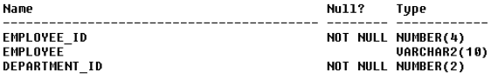
desc dept20
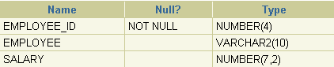
6. Buat view SALARY_VU yang berisi nama pegawai, nama department, gaji dan grade dari gaji untuk semua pegawai. Beri judul PEGAWAI, DEPARTMENT, GAJI, GRADE. Tampilkan data pada SALARY_VU.

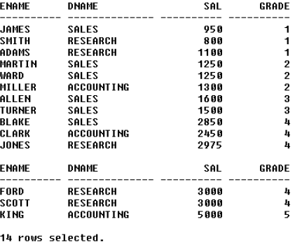
create view salary_vu
as select e.ename pegawai, d.dname department, e.sal gaji, s.grade
from emp e,dept d, salgrade s
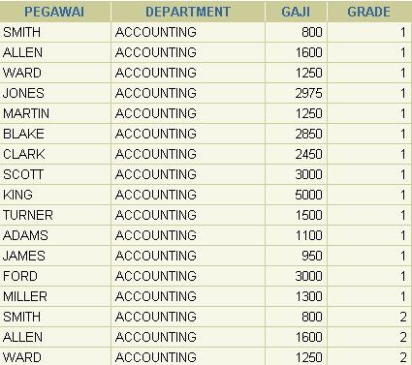

Day 13
Laporan Praktikum

Ya Allah, tidak ada yang mudah kecuali apa yang Engkau jadikannya mudah Dan engkau dapat mengubah yang sulit jadi mudah bila Engkau kehendaki (HR Ibnu Hibban)

PERTEMUAN 13
SEQUENCE, INDEX & SYNONYM

Tujuan Pembelajaran :
- Dapat membuat Sequence
- Dapat melakukan modifikasi dan menghapus Sequence
- Dapat membuat Index dan melakukan pemeliharaan pada Index
- Dapat membuat private dan public Synonim

TEORI DAN PERCOBAAN
13.1. Definisi dan Pembuatan Sequence
Apa itu sequence ?
• Secara otomatis mengenerate bilangan secara unik
• Object yang bisa dipakai bersama
• Biasanya digunakan untuk keperluan penyediaan PRIMARY KEY
Sequence dibuat dengan perintah CREATE SEQUENCE.
Berikut ini sintak umum Sequence :
CREATE SEQUENCE sequence
[INCREMENT BY n]
[START WITH n]
[{MAXVALUE n | NONMAXVALUE}]
[{MINVALUE n | NONMINVALUE}]
[{CYCLE | NONCYCLE}]
[{CACHE n | NOCACHE }];
Percobaan 1 :
Buat sequence DEPT_DEPTNO yang akan digunakan sebagai PRIMARY KEY dalam table DEPT. Jangan gunakan pilihan CYCLE.
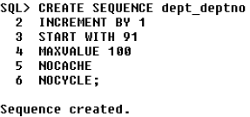

13.2. Pemeriksa keberadaan Sequence
Untuk memeriksa keberadaan dari sequence, informasi bisa diambil dari data dictionary USER_SEQUENCES
Percobaan 2 : Tampilkan informasi tentang keberadaan Sequence
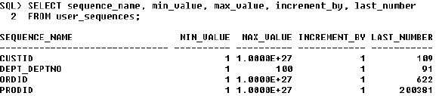

13.3. NEXTVAL, CURRVAL dan Penggunaan Sequence
Next sequence ditempatkan pada NEXTVAL, sedangkan CURRVAL menyimpan current sequence.
Percobaan 3 : Gunakan sequence dept_deptno untuk mengisi baris baru untuk department ‘MARKETING’ yang berlokasi di ‘SAN DIEGO’
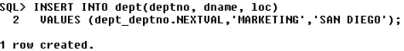
Untuk melihat nilai dari sequence dept_deptno saat ini :
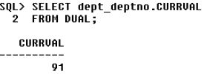

13.4. Modifikasi dan Penghapusan Sequence
Perintah ALTER SEQUENCE nama_sequence bisa digunakan untuk memodifikasi sequence, misal merubah increment value, maximum value, pilihan cycle, atau cache.
Percobaan 4 : Modifikasi sequence dept_deptno
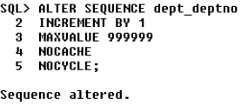
Untuk menghapus sequence digunakan perintah :
DROP SEQUENCE nama_sequence
Sekali dihapus, sequence tidak bisa direferensi lagi.
Percobaan 5 : Menghapus sequence dept_deptno
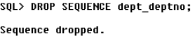

13.5. Definisi dan Pembuatan Index
Apa itu index ?
• Index adalah skema object
• Digunakan oleh Oracle server untuk meningkatkan kecepatan untuk mendapatkan baris data yang diinginkan dengan menggunakan pointer
• Dapat mereduksi disk I./O dengan menggunakan metode pengaksesan untuk melokasikan data secara cepat.
• Independent dari table yang diindeks
• Digunakan dan dipelihara secara otomatis oleh Oracle server.
Bagaimana cara indeks dibuat :
• Secara otomatis : Index yang unik dibuat secara otomatis pada saat mendefinisikan constraint PRIMARY KEY atau UNIQUE dalam definisi table.
• Secara manual : User dapat membuat index non-unik pada kolom yang ada untuk meningkatkan kecepatan akses.
Untuk membuat index pada satu atau lebih kolom, sintak penulisannya :
CREATE INDEX index
ON table {column[, … column] …};
Percobaan 6 : Buat index pada kolom ename yang ada pada table EMP.
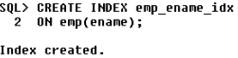

13.6. Kapan perlu dan tidak perlu membuat Index
Index perlu dibuat pada saat :
• Kolom sering digunakan dalam klausa WHERE atau kondisi join
• Kolom berisi jangkauan nilai yang sangat luas
• Kolom berisi banyak sekali nilai NULL
• Dua atau lebih kolom sering digunakan bersama-sama dalam klausa WHERE atau kondisi join
• Table berukuran besar dan baris yang didapatkan pada saat query paling banyak diperkirakan kurang dari 2-4% dari baris yang ada.
Index tidak perlu dibuat jika :
• Tabel berukuran kecil
• Kolom tidak terlalu sering digunakan sebagai kondisi dalam query
• Baris yang didapatkan pada saat query lebih dari 2-4% dari baris yang ada.
• Tabel sering di-update
13.7. Melakukan pemeriksaan terhadap keberadaan Index
Untuk mengetahui keberadaan index, dapat dengan menggunakan data dictionary USER_INDEXES dan USER_IND_COLUMNS.
Percobaan 7 : Periksa keberadaan index dari data dictionary
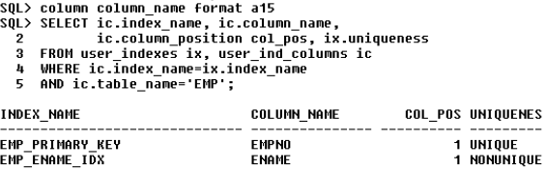

13.8. Menghapus Index
Untuk menghapus index dari data dictionary digunakan perintah DROP INDEX.
Percobaan 8 : Hapus index emp_ename_idx pada table EMP.
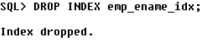

13.9. Definisi dan Synonim
Synonym dibuat dengan tujuan menyederhanakan akses ke object, dengan cara :
• Merujuk ke table yang dimiliki oleh user lain
• Memperpendek nama object yang panjang.

13.10. Pembuatan dan Penghapusan Synonim
Sintak umum pembuatan synonym :
CREATE [PUBLIC] SYNONYM synonym
FOR object;
Percobaan 9 : Beri nama view DEPT_SUM_VU dengan nama d_sum
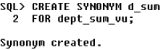
Untuk menghapus synonym digunakan perintah DROP SYNONYM . Hanya DBA yang bisa menghapus public synonym.
Percobaan 10 : Hapus synonym d_sum
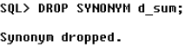
LATIHAN SOAL
1. Buat sequence untuk digunakan sebagai PRIMARY KEY pada table DEPARTMENT. Sequence dimulai dari 60, dan mempunyai nilai maksimum 200. Sequence di-increment dengan angka 10. Nama sequence yang dibuat adalah DEPT_ID_SEQ.
Create sequence dept_id_seq
Increment by 10
Start with 60
Maxvalue 200
Nocycle
Nocache
2. Tampilkan keberadaan sequence dari dictionary USER_SEQUENCES
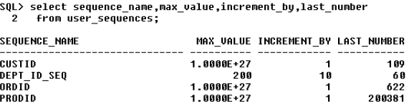
Select sequence_name,max_value,increment_by,last_number
From user_sequences
3. Buat non-unique index pada kolom FOREIGN KEY yang ada pada table EMPLOYEE.
Create index emp_deptno_idx
On emp(deptno)
4. Tampilkan index yang ada dalam data dictionary untuk table EMPLOYEE
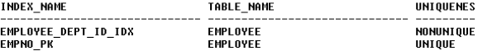
Column column_name format A15
Select ic.index_name,ic.column_name,ic.column_position
Col_pos,ix.uniqueness
From user_indexes ix,user_ind_columns ic
Where ic.index_name=ix.index_name
And ic.table_name=’emp’
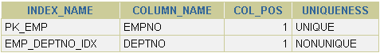

Day 14
Laporan Praktikum

Ketahuilah bahwa kemenangan itu bersama dengan kesabaran, Keleluasaan itu bersama dengan adanya kegelisahan Sedangkan kemudahan itu bersama dengan kesulitan Semangat untuk hari esok!!

PERTEMUAN 14
EXPORT & IMPORT DATABASE ORACLE

Export dan Import – Uraian
- Export dan Import disediakan oleh oracle untuk melakukan transfer daa secara logis seperti table, isi data, prosedur dan sebagainya
- Export membentuk file yang diperlukan untuk mentransfer file
- File hasil export berbentuk file binary yang disebut dump(dmp) file, file ini hanya dapat dibaca oleh utilitas import yang berfungsi mengembalikan informasi dari dump file ke database

Export dan Import – Schema
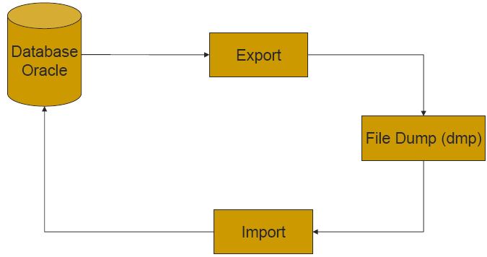

Export dan Import – Cara Export
- Buka Command Prompt, dengan mengetik “cmd” pada menu run di main menu window command prompt
- Ketikan perintah “exp username/password@tnsname”
Ket :
Username dan password adalah nama user dimana datanya atau table yang ingin diexport, dan tnsname adalah nama koneksi yang menghubungkan client dan server.
Cth: exp scott/tiger@belajar
- Muncul perintah “Enter array fetch buffer size”, maka ketikan “4096” kemudian enter
- Kemudian isikan nama file penampung data hasil export.
Contoh : c:\expdat.dmp kemudian tekan enter
- Lalu muncul pertanyaan, “2. U<User> or 3. T<Table>”, yang artinya apakah anda ingin mengexport data user ataukah table. Kalau anda ingin mengexport user maka tekan U, kalau anda ingin mengexport table maka ketikan T, kemudian tekan enter
- Kemudian muncul pertanyaan “Export Table Data?”, yang berarti sekaligus mengexport data dari table yang dipilih. Bila anda sekaligus ingin mengexport isi table ketikan Y, kemudian tekan enter
- Lalu muncul pertanyaan “Compress Extents?”, maka ketikan Y dan tekan enter
- Selanjutnya anda harus mengetikan satu persatu table yang akan anda export. Misal di scott anda ingin mengexport table emp dan table dept. Maka ketikan satu persatu tabelnya, emp kemudian enter, dept kemudian enter. dst
- Untuk mengakhiri proses export, anda tidak perlu mengetikan apapun. Hanya tekan enter saja
- Bila proses export tidak ada pesan error, maka proses export telah sukses dilaksanakan. Periksa apakah dikomputer anda sudah terdapat file hasil export tadi
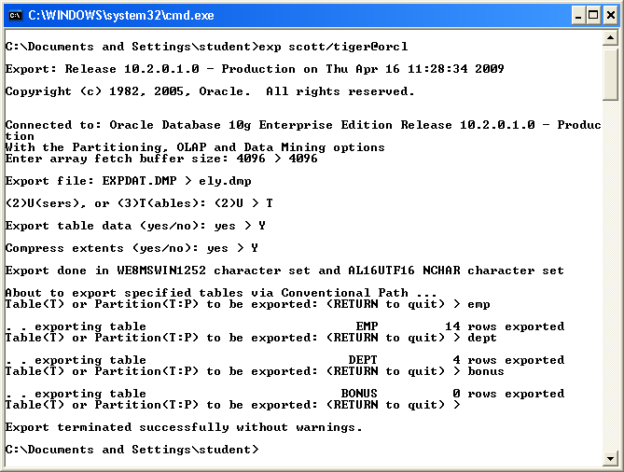
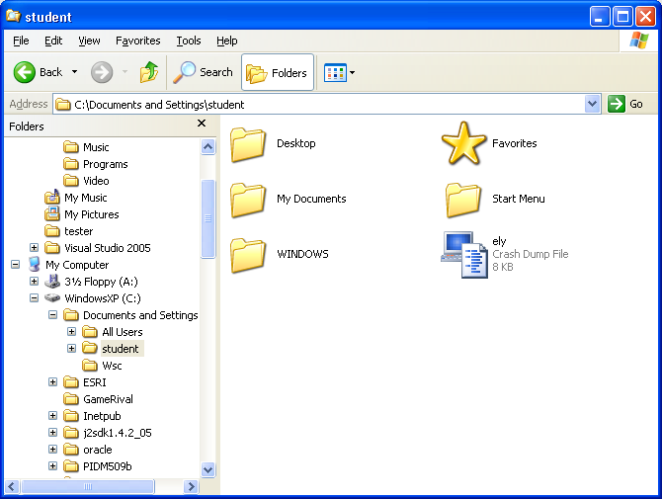

Export dan Import – Cara Import
- Buka Command Prompt, dengan mengetik “cmd” pada menu run di main menu window command prompt
- Ketikan perintah “imp username/password@tnsname”
Ket :
Username dan password adalah nama user dimana kita menginginkan transfer data dari file kedalam database, dan tnsname adalah nama koneksi yang menghubungkan client dan server.
Cth: imp hr/hr@belajar
Pastikan bahwa nama table yang ada diuser yang kita tuju tidak ada table yang sama namanya dengan table yang ingin kita import (hasil export / table di file DMP).
- Muncul pertanyaan lokasi file import “Import file?”, maka ketikan lokasi file dmp, misal : c:\expdmp.dat
- Muncul “Enter insert buffer size (minimum is 8192)?”, anda boleh mengisikan buffer minimum, namun alangkah baiknya anda mengisikan angka default yang dianjurkan yaitu “30720”, kemudian tekan enter
- Muncul “List contents of import file only?” maka ketikan “t” kemudian enter
- Muncul ”Ignore create error due to object existence?”, ketikan “t” ketikan enter
- Muncul ”Import Grants?”, ketikan “Y”
- Muncul ”Import table data?”, maka ketikan “Y”
- Lalu muncul “Import entire export file?” apabila anda ingin mentransfer semua data isi dari file dmp ke database, maka ketikan “Y”, apabila hanya user tertentu dan table tertentu saja maka ketikan “T”, kemudian tekan enter
- Proses import data telah selesai, apabila tidak ada pesan error maka proses import data dari file dmp ke database oracle telah berhasil dilakukan
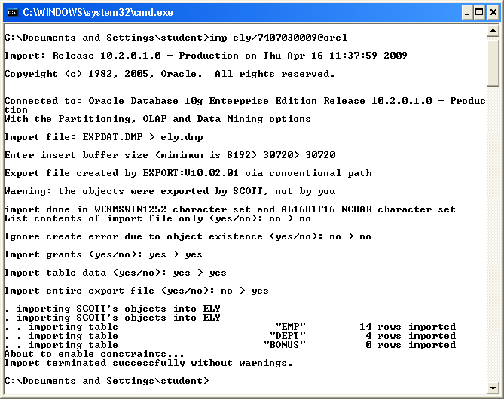

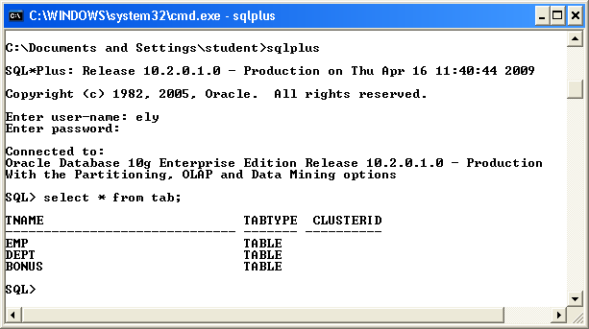

Day 15
Laporan Praktikum

Santai dalam kesibukan, tersenyum dalam kesedihan Tenang di bawah tekanan, berusaha dalam kesulitan Optimis menghadapi tantangan, bahagia di segala situasi ‘Coz Allah will always stay with us!!! HAMASAH!!!

PERTEMUAN 15
MENGONTROL AKSES USER

Tujuan Pembelajaran :
- Membuat User dan Privilege
- Pengaturan Role
- Penggunaan statement GRANT dan REVOKE untuk mengatur object privileges

TEORI DAN PERCOBAAN
14.1. Mengontrol Akses User
Pada lingkungan dengan banyak user, perlu dipelihara keamanan data (security) untuk mengakses dan menggunakan database.
Dengan security dari Oracle Server maka kita bisa :
• Mengontrol akses database
• Memberikan akses terhadap object spesifik yang ada dalam database
• Mengkonfirmasi pemberian privilege (hak akses) dalam data dictionary
• Membuat synonym untuk object database
Database security dapat dikelompokkan menjadi 2 (dua) hal :
• System security
• Data security
System security meliputi akses dan penggunaan database pada level system, semisal username dan password, ruang disk yang dialokasikan ke user, dan operasi system yang diperbolehkan pada user. Database security meliputi akses dan penggunaan database object dan perlakuan yang bisa diberikan oleh user terhadap object dari database.

14.2. Privileges
• Privilege adalah hak atas sesuatu.
• System privilege adalah hak akses terhadap database
• Object privilege adalah hak untuk memanipulasi isi dari database object
• Schema (skema) adalah kumpulan object, semisal table, view dan sequence.
Ada lebih dari 80 lebih privilege yang tersedia. DBA memiliki level privilege tertinggi yang bisa melakukan :
• Pembuatan user baru : CREATE USER
• Menghapus user : DROP USER
• Menghapus table : DROP ANY TABLE
• Membackup table : BACKUP ANY TABLE

14.3. Pembuatan User
Untuk membuat user baru digunakan perintah CREATE USER.
Percobaan 1 : Buat user baru dengan nama scott2 dan password macan
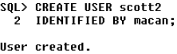
Sekali user dibuat, maka DBA dapat memberikan system privilege yang spesifik terhadap user tersebut, yaitu :
• CREATE SESSION : untuk berhubungan dengan database
• CREATE TABLE : untuk membuat table dalam skema user
• CREATE SEQUENCE : untuk membuat sequence
• CREATE VIEW : untuk membuat view
• CREATE PROCEDURE : untuk membuat procedure
Percobaan 2 : Berikan privilege kepada user SCOTT2 untuk membuat table, sequence dan view.
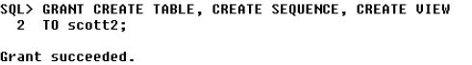
14.4. Role
Role adalah nama dari sekumpulan privilege yang saling berelasi dan diberikan pada user. Role dibuat untuk mempermudah proses pemberian dan pelepasan privilege. Hal pertama yang dikerjakan sehubungan dengan role adalah : pertama role dibuat dengan perintah CREATE ROLE nama_role. Kemudian DBA dapat menandai privilege apa saja yang diberikan kepada role. Setelah itu baru ditentukan user mana saja yang boleh memiliki role tersebut.
Percobaan 3 : Buat role manager
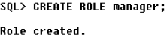
Percobaan 4 : Berikan privilege untuk membuat table dan view pada role manager.
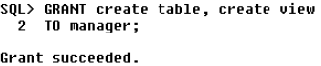
Percobaan 5 : Berikan role manager ke BLAKE dan CLARK.
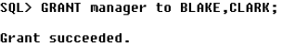
14.5. Perubahan Password
Setiap user dapat merubah sendiri passwordnya dengan perintah ALTER USER.
Percobaan 6 : Ubah password dari user SCOTT2 menjadi singa.
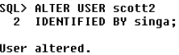
14.6. Object Privileges dan Pembuatannya (Grant privileges)
Object privilege adalah privilege yang sesuai untuk membentuk perlakukan terhadap object database. Tabel berikut menjelaskan ada tidaknya object privilege terhadap suatu object dalam database.
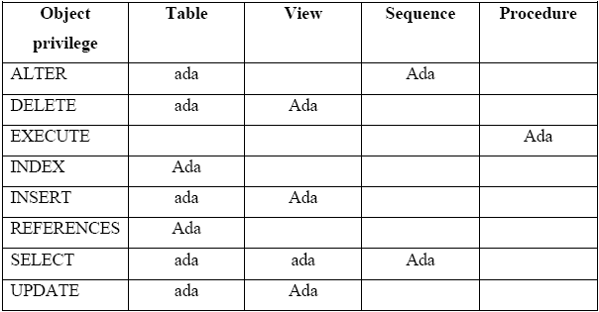

Perintah untuk memberikan object privilege :
GRANT object_priv [(columns)]
ON object
TO [user|role|PUBLIC}
[WITH GRANT OPTION];
Percobaan 7 : Berikan object privilege SELECT pada table EMP, untuk user BLAKE dan CLARK.
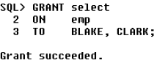
Percobaan 8 : Berikan object privilege UPDATE pada kolom DNAME dan LOC pada table DEPT, untuk user BLAKE dan CLARK.
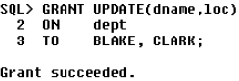
14.7. Penggunaan WITH GRANT OPTION dan PUBLIC
Dengan penambahan WITH GRANT OPTION pada saat memberikan suatu object privilege, maka akan membuat user yang diberi object privilege dapat memberikan hak yang diberikan atasnya itu kepada user yang lain.
Percobaan 9 : Berikan object privilege SELECT dan INSERT pada table DEPT kepada user SCOTT2, dan berikan keyword WITH GRANT OPTION, agar user SCOTT2 bisa memberikan object privilege yang serupa pada user yang lain.
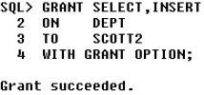
Jika pada saat pemberian suatu object privilege diberikan keyword PUBLIC, maka akan menyebabkan object privilege yang didefinisikan diberikan ke semua user yang ada dalam system.
Percobaan 10 : Berikan object privilege SELECT pada table DEPT yang dimiliki oleh SCOTT kepada semua user yang ada dalam system.
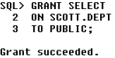
14.8. Pemeriksaan Privileges
Untuk memeriksa keberadaan dari privilege, dapat dilihat pada data dictionary berikut :
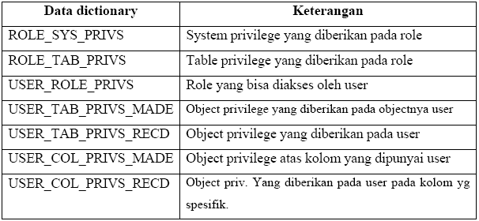
14.9. Revoke (menghapus) Object Privileges
Untuk menghapus privilege, digunakan perintah REVOKE. Dengan perintah REVOKE, privilege yang diberikan ke user yang lain melalui WITH GRANT OPTION juga akan dihapus.
Sintak umum dari REVOKE :
REVOKE {privilege ], privilege …]|ALL}
ON object
FROM {user[, user …]|role|PUBLIC}
[CASCADE CONSTRAINTS];
Percobaan 11 : Hapus privilege SELECT dan INSERT yang diberikan pada user BLAKE dan CLARK pada table DEPT.
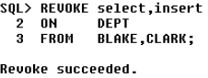
ROLE
Membuat Role
Role adalah hak yang memperbolehkan user melakukan beberapa fungsi dalam database
Syntax :
GRANT role TO nama_user[WITH ADMIN OPTION];
Jika WITH ADMIN OPTION dipakai, maka user dapat meng-grant role kepada user lain.
Menghapus Role
Untuk menghapus role, dapat dilakukan dengan perintah REVOKE dengan syntax :
REVOKE role FROM nama_user;
Macam-macam role yang dikenal Oracle adalah Connect, Resource dan DBA.
- Role Connect
User dengan role jenis Connect dapat melakukan berbagai kegiatan terhadp database.
Sebagai contoh kita memberikan role Connect pada user bernama Angel :
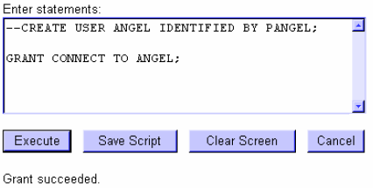
Maka dengan role ini, user Angel dapat melakukan Select, Insert, Update dan Delete dari table yang dimiliki oleh user lain setelah user di-grant. User juga dapat membuat table, view, sequence, cluster dan synonym.
- Role Resource
Role jenis Resource, user dapat mengakses lebih dalam lagi kedalam database Oracle.
Selain role yang sama dengan Connect, role resource juga diberikan hak untuk membuat Procedure, Trigger dan Index. Contoh, akan memberikan role Resource pada user Angel.
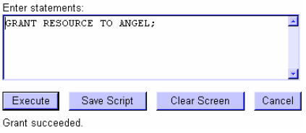
- Role DBA
Untuk jenis role DBA, merupakan role tertinggi yang dapat melakukan apa saja kedalam system database. Sebaiknya jumlah user yang diberikan role DBA dibatasi jumlahnya untuk mengurangi kerawanan pada system database kita.
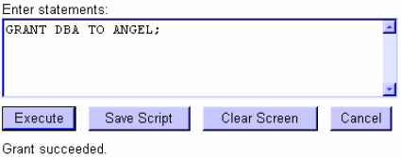
Setelah melihat contoh diatas, user Angel telah memiliki role Connect, Resource dan DBA. Maka role Connect dan Resource pada user Angel sudah tidak diperlukan lagi karena redundant dengan role DBA (role DBA yang paling tinggi), sehingga dapat dihapus.
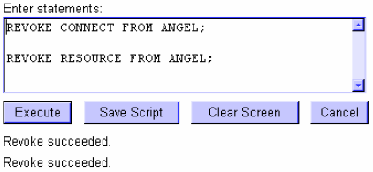
LATIHAN SOAL
- Buatlah sebuah table dengan nama Gaji dengan struktur table :
Nama : Varchar2(30)
Gaji : Number
Umur : Number
create table Gaji (
nama varchar2(30), gaji number, umur number
)
select * from tab
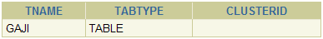
describe gaji
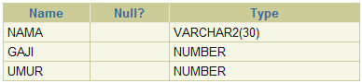
- Buat user dengan nama Kirana dan Karana
create user kirana identified by kirana
create user karana identified by karana
- Berikan role CONNECT kepada user Kirana
grant connect to kirana
- Berikan role CONNECT dan RESOURCE kepada user Karana
grant connect to karana
grant resource to karana
- Jelaskan apa arti role dan perbedaannya yang diberikan pada kedua user diatas
Role adalah hak yang memperbolehkan user melakukan beberapa fungsi dalam database.
Perbedaan :
Role Connect : User dengan role jenis Connect dapat melakukan berbagai kegiatan terhadap database.
Role Resource : Role jenis Resource, user dapat mengakses lebih dalam lagi kedalam database oracle.
- Masukkan data berikut kedalam table Gaji :
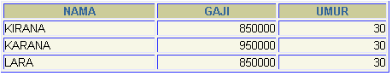
insert into Gaji values ('kirana', 850000, 30)
insert into Gaji values ('karana', 950000, 30)
insert into Gaji values ('lara', 850000, 30)
select * from gaji
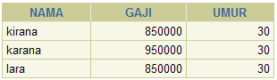
- Karena user Kirana hanya diberikan role CONNECT, berikan privilege SELECT pada user Kirana.
grant select ON gaji To kirana
- Berikan role SELECT dan UPDATE pada user Karana sehingga dapat meng-update table Gaji pada field Gaji.
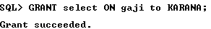
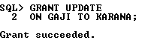
- Masuklah sebagai user Kirana, kemudian UPDATE-lah table Gaji. Apa yang terjadi?
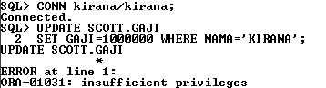
- Masuklah sebagai user Karana, kemudian INSERT-lah data baru pada table Gaji. Apa yang terjadi?
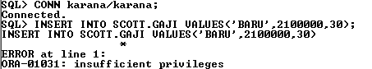
- Masuklah sebagai user karana, kemudian UPDATE-lah data baru pada kolom umur table Gaji. Apa yang terjadi?
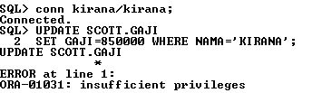
- Masuklah sebagai user karana, kemudian UPDATE-lah data baru pada kolom gaji table Gaji. Apa yang terjadi?
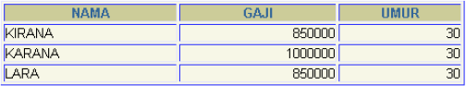
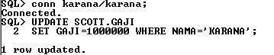

Day 16
Laporan Praktikum

Janganlah sekali-kali engkau meremehkan suatu perbuatan baik walaupun hanya menyambut saudaramu dengan wajah yang manis (HR Muslim)

PERTEMUAN 16
DEKLARASI VARIABEL

Tujuan Pembelajaran :
- Mengenal blok PL/SQL beserta bagiannya
- Memahami variable dalam PL/SQL
- Dapat mendeklarasikan dan menggunakan variable pada PL/SQL

2.1. Struktur Blok PL/SQL
PL/SQL merupakan block -structured language, dalam arti : program yang ditulis dengan PL/SQL dapat dibagi-bagi ke dalam blok logika.
Blok dalam PL/SQL terdiri dari bagian-bagian, sebagai berikut :
1. Deklarasi
2. Bagian yang dapat dijalankan (executable)
3. Bagian penanganan kesalahan (exception handling)
Bagian deklarasi dan penanganan kesalahan sifatnya optional (bisa ditulis, bisa tidak ditulis). Secara umum, struktur PL/SQL :
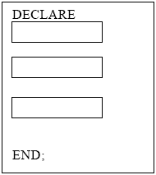
DECLARE merupakan bagian deklarasi.
Antara BEGIN dan END merupakan bagian yang dapat dijalankan (executable).
EXCEPTION merupakan bagian penanganan kesalahan.

2.2. Tipe -tipe Block
Ada 3 (tiga) tipe block dalam PL/SQL :
- Anonymous
Format umum :
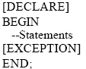
- Procedure
Format umum :
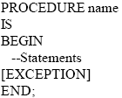
- Function
Format umum :
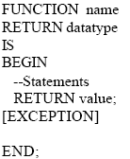
2.3. Konstruksi Program
PL/SQL dapat digunakan pada 2 (dua) lingkungan berikut :
- Oracle Server (Database Server constructs)
- Oracle Development Tools (Tools Construct)
Berikut ini bagian-bagian PL/SQL yang dapat mengkonstruksi kedua lingkungan yang berbeda
tersebut :
- Tools Constructs
o Anonymous blocks
o Application procedures or functions
o Application packages
o Application triggers
o Object types
- Database Server Constructs
o Anonymous blocks
o Stored procedures or function
o Stored packages
o Database triggers
o Object types

2.4. Penggunaan Variabel
Variabel dalam PL/SQL dapat digunakan untuk :
- Penyimpanan data sementara
- Manipulasi nilai yang sudah tersimpan
Varibel dapat digunakan untuk proses manipulasi nilai yang sudah tersimpan dalam database Oracle.
- Reusability
Variabel dapat digunakan kembali dengan melakukan referensi dari statement yang lain.
- Memudahkan maintenance
Pada penggunaan %TYPE dan %ROWTYPE, deklarasi variable dibuat berdasarkan definisi dari kolom database -> in the next session.

2.5. Penanganan Variabel dalam PL/SQL
Variabel dalam PL/SQL dapat digunakan dalam berbagai cara berikut :
- Deklarasi dan inisialisasi variable pada bagian deklarasi (DECLARE)
- Menandai nila i baru pada bagian yang dapat dijalankan (executable).
- Suatu nilai dapat dilewatkan melalui variable sebagai parameter dari suatu sub program
- Hasil dari suatu proses dapat ditampilkan melalui variable output.

2.6. Tipe -tipe Variabel
Tipe -tipe variable dalam PL/SQL :
- Scalar
- Composite
- Reference
- LOB (large object)
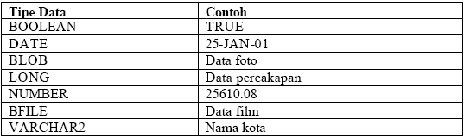

2.7. Penggunaan Variabel iSQL*PLUS dengan Blok PL/SQL
2.8. Deklarasi Variabel PL/SQL
Deklarasi Variabel dalam PL/SQL, mempunyai sintak umum berikut :
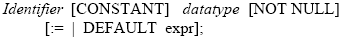
Contoh deklarasi variable :
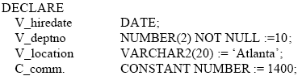

2.9. Petunjuk dalam Pendeklarasian Variabel
2.10. Aturan Penamaan
Variabel diberi nama sesuai dengan aturan, misal v_name merepresentasikan suatu variable, jadi nama dari variable selalu diawali dengan v diikuti dengan underscore (_) lalu nama variabelnya.
Sedangkan c_comm. merepresentasikan variable konstanta, jadi nama variable konstanta selalu diawali dengan c.
Dua variable boleh memiliki nama yang sama, asalkan terletak pada blok yang berbeda.
Nama variable (identifier) boleh sama dengan nama kolom dari suatu table. Misal pada contoh berikut :
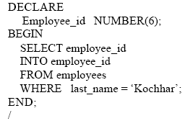

2.11. Inisialisasi Variabel dan Keyword
Sintak untuk inisialisasi variable :
Identifier := expr;
Contoh inisialisasi variable : v_hiredate := ’01-JAN-01’;
Inisialisasi variable dapat juga dengan menggunakan keyword DEFAULT . Untuk contoh sebelumnya bisa ditulis, sebagai berikut :
v_hiredate DEFAULT ’01-JAN-01’;
Jika suatu variable harus berisi suatu nilai (tidak boleh kosong atau NULL), maka digunakan keyword NOT NULL.
Contoh : v_city VARCHAR2(30) NOT NULL :=’Oxford’;

2.12. Tipe Data Scalar
Variabel yang memiliki tipe data Scalar, memiliki nilai tunggal. Tipe data yang termasuk
scalar, yaitu number, character, date, boolean.
Contoh deklarasi variable scalar :
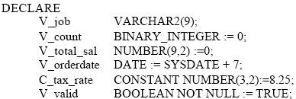

2.13. Tipe Data Base Scalar
2.14. Deklarasi Variabel Scalar
2.15. Atribut %TYPE
Atribut %TYPE digunakan untuk mendeklarasikan variable yang memiliki tipe data yang sama dengan definisi kolom database.

2.16. Deklarasi Variabel dengan Atribut %TYPE
Sintak untuk deklarasi variable dengan atribut %TYPE :
Contoh penggunaan :
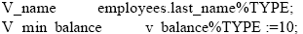

2.17. Deklarasi Variabel Boolean
2.18. Tipe Data Komposit dan LOB (Large Object)
Tipe data Composite memiliki komponen internal yang dapat dimanipulasi secara individual. Tipe data Composite dikenal dengan istilah collection, terdiri dari : TABLE, RECORD, NESTED TABLE, dan VARRAY.
Sedangkan tipe data LOB (large objects) dapat digunakan untuk menyimpan data yang tidak terstruktur (misal : teks, grafik, image, video dan suara). LOB juga men-support random access terhadap data.
Yang termasuk tipe data LOB : CLOB, BLOB, BFILE, NCLOB.

2.19. Variable Bind
Bind variable merupakan variable yang dideklarasikan dalam host environment. Variabel bind dapat digunakan untuk melewatkan suatu nilai yang dijalankan diluar blok PL/SQL.
Cara deklarasi bind variable :
Untuk melakukan referensi terhadap bind variable digunakan tanda titik dua (:)
Contoh penggunaan bind variable :
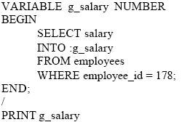
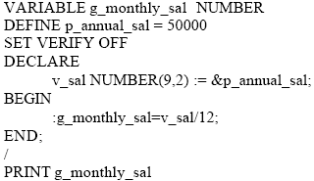

2.20. Referensi ke Variabel Non PL/SQL
2.21. DBMS_OUTPUT.PUTLINE
Bind variable selain ditampilkan dengan PRINT, juga dapat ditampilkan dalam blok PL/SQL , dengan menggunakan fungsi standart yang disediakan oleh Oracle yaitu DBMS_OUTPUT.PUT_LINE.
Untuk menggunakan fungsi ini, SERVEROUTPUT harus diset ON.
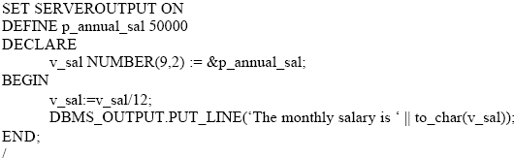

2.22. Ringkasan
- Blok dalam PL/SQL terdiri dari bagian-bagian, sebagai berikut :
o Deklarasi
o Bagian yang dapat dijalankan (executable)
o Bagian penanganan kesalahan (exception handling)
- Ada 3 (tiga) tipe block dalam PL/SQL, yaitu Anonymous, Procedure dan Function
- PL/SQL Identifier :
o Didefinisikan pada bagian deklarasi
o Merupakan tipe data scalar, composite, reference atau LOB
o Dapat menggunakan struktur dari variable lain atau object database yang lain
- Variabel yang dideklarasikan pada lingkungan eksternal semisal SQL*PLUS disebut dengan host variable
- DBMS_OUTPUT.PUT_LINE dapat digunakan untuk menampilkan data dalam blok PL/SQL

2.23. Latihan Soal
1. Evaluasi tiap-tiap deklarasi variable berikut ini. Mana yang legal dan mana yang illegal !
a. DECLARE
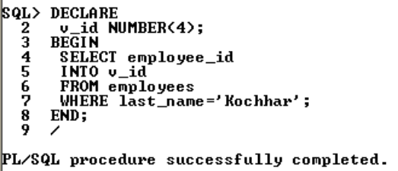
v_id NUMBER(4);

Analisa : legal
b. DECLARE
v_x, v_y, v_z VARCHAR2(10);
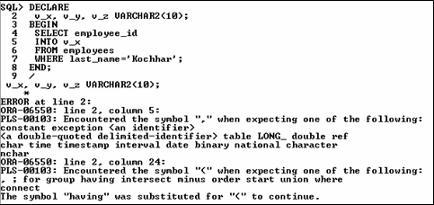
Analisa : Ilegal karena pendeklarasin variable harus dilakukan satu per satu
c. DECLARE
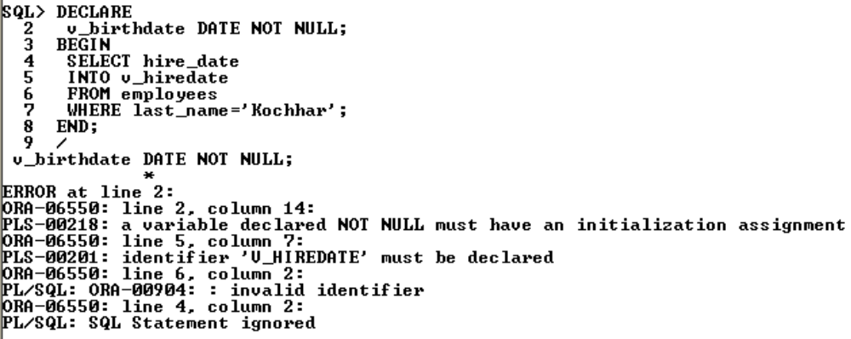
v_birthdate DATE NOT NULL;

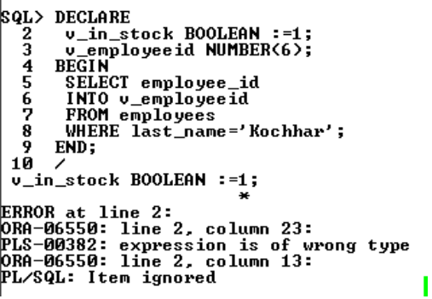
Analisa : ilegal karena variable yang di deklarasikan dengna menggunakan kata kunci NOT NULL harus melakukan inisialiasi langsung.
d. DECLARE
V_in_stock BOOLEAN := 1;

Analisa : Ilegal karena inisialiasi tidak sesuai dengan tipe variable.
2. Pada tiap assignment berikut, yang manakah statement yang valid dan mana yang tidak valid, kemudian nyatakan tipe datanya !
a. v_days_to_go := v_due_date – SYSDATE;
Valid ; tipe data DATE.
b. v_sender := USER || ‘: ‘ || TO_CHAR(v_dept_no);
Valid ; tipe data VARCHAR2().
c. v_sum := $100,000 + $250,000
Tidak valid ; jika menggunakan tipe data VARCHAR2() tidak bisa melakukan operasi aritmatika
d. v_flag := TRUE;
Valid ; tipe data BOOLEAN.
e. v_n1 := v_n2 > (2 * v_n3);
Valid ; tipe data NUMBER.
f. v_value := NULL;
Valid ; tipe data VARCHAR2().
3. Buat anonymous block untuk menampilkan kata ‘I love Oracle’, buat dengan dua cara. Cara pertama menggunakan bind variable dan perintah PRINT untuk menampilkannya. Cara kedua menggunakan DBMS_OUTPUT.PUT_LINE
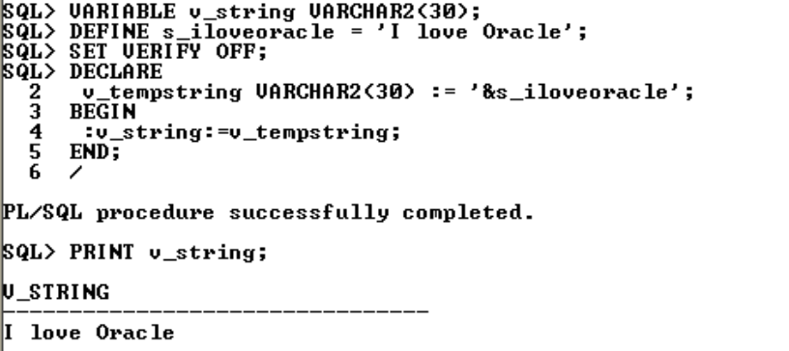
Menggunakan bind variable :

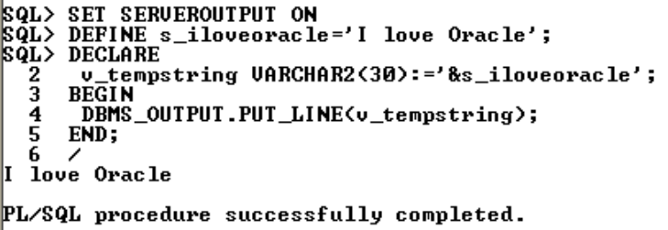
Menggunakan DBMS_OUTPUT.PUT_LINE

4. Buat kode PL/SQL yang mendeklarasikan dua variable dan masing-masing nilainya berikut ini :
Variabel Value
V_CHAR ’42 adalah sebuah angka’
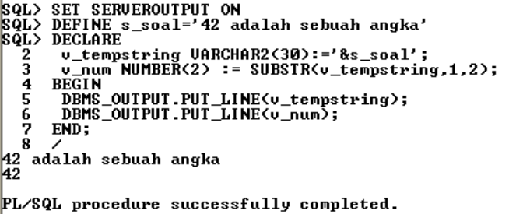
V_NUM dua karakter pertama dari variable V_CHAR yaitu 42

